Участница онлайн конкурса детского творчества «Новогоднее творение» Митина София.
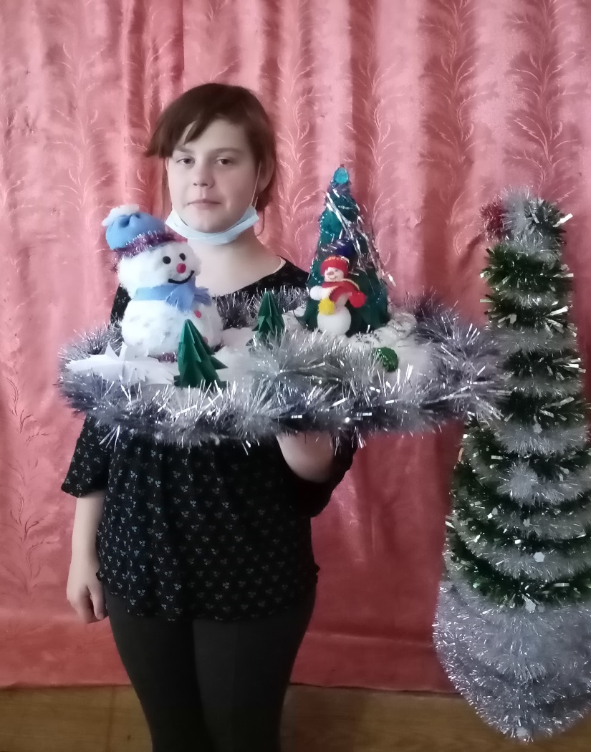

Участник онлайн конкурса детского творчества «Новогоднее творение» Пастухов Кирилл.
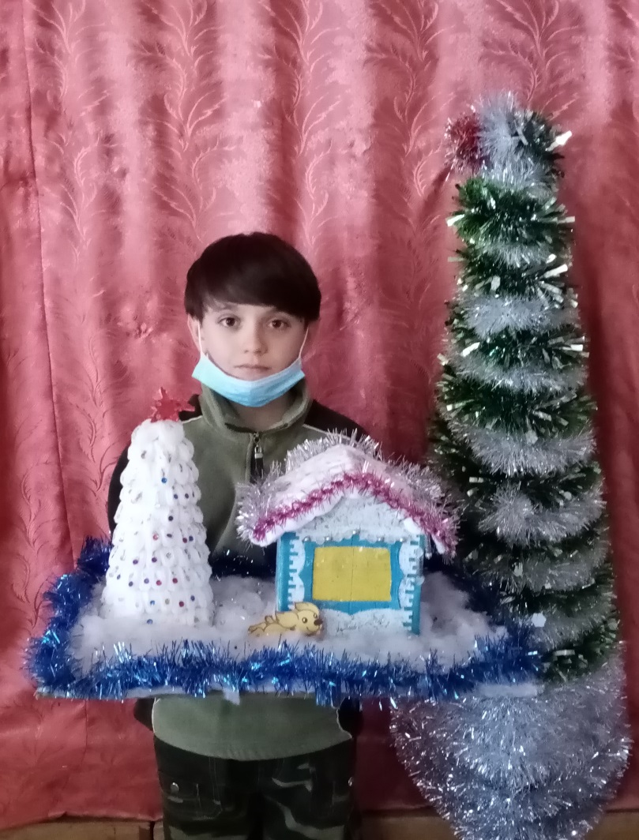

Участница онлайн конкурса детского творчества «Новогоднее творение» Викторова Виктория.
